语音及导航智能化资询与研发试点项目

用
户
使
用
手
册

目录
1 概述 3
2 地图展示 3
3 界面说明 4
4 电子围栏 4
5 导航 5

概述
客户厂区内部设备多样、厂区多区域环境类似导致工作人员房间经常走错、设备经常识别错误，人员位置混淆，对厂区生产造成巨大安全隐患，导致事故发生。
本系统针对用户需求，结合室内地图制作技术、室内精准导航定位技术、构建厂区室内二维地图，研发针对复杂厂区室内环境的UWB精准定位导航系统，对人员、设备资源进行实时定位及语音导航，如导航路线经过危险区域时，系统将自动生成语音加文字提示，提醒人员注意安全。可在保障人员安全的同时快速抵达目的地。

地图展示
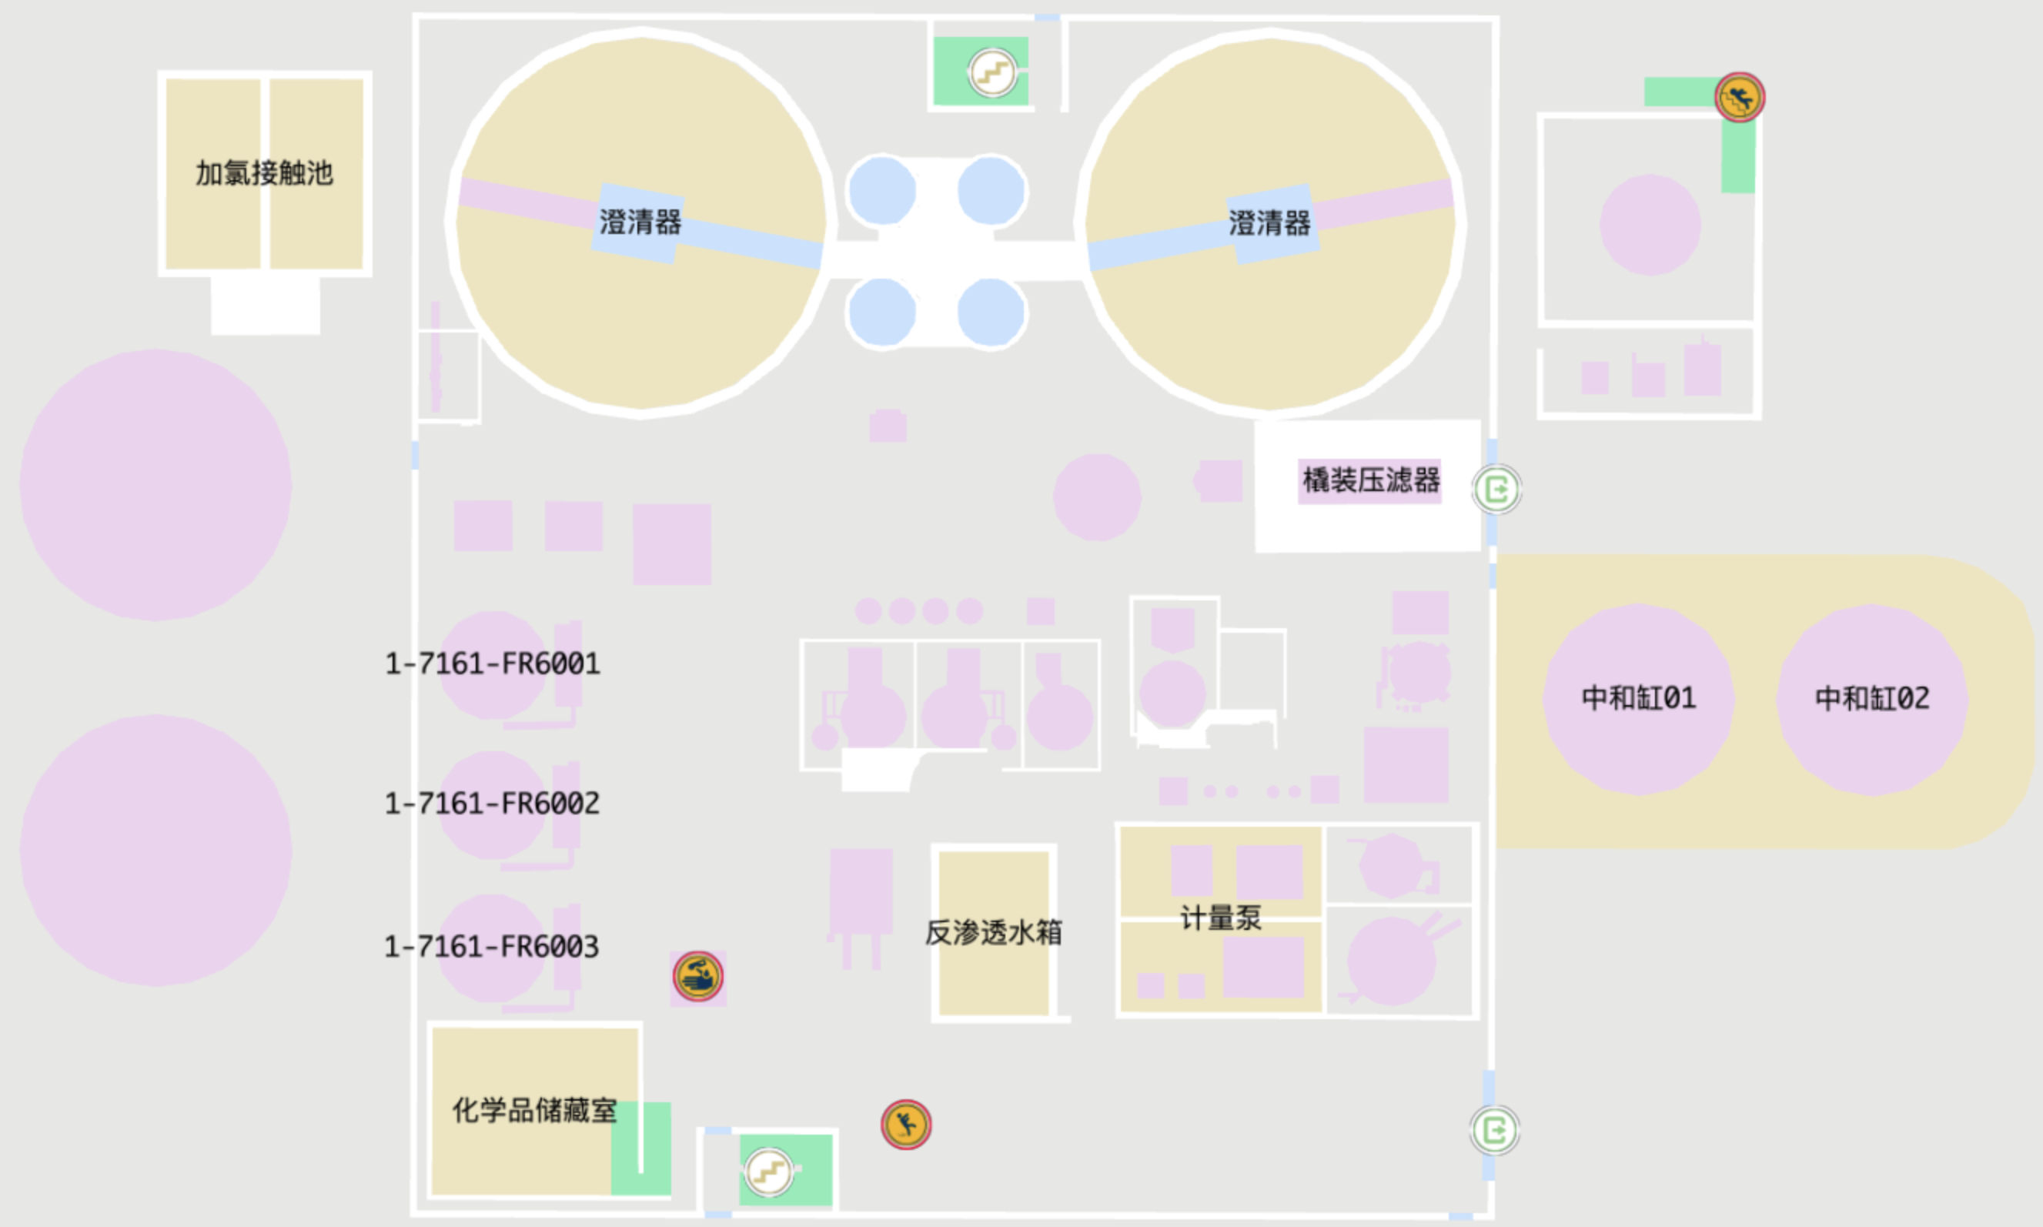
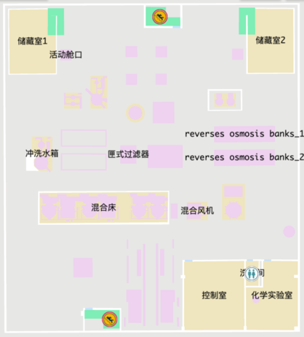

界面说明
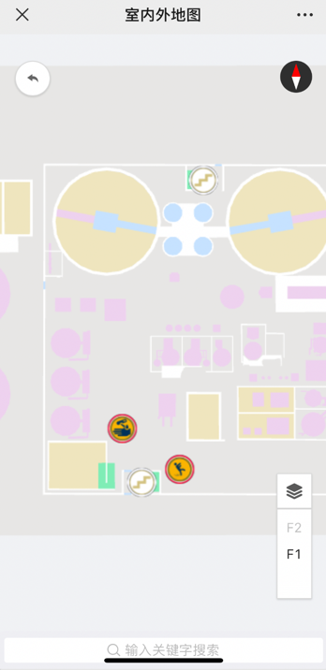
切换楼层
去室外
罗盘
搜索
单/多楼层显示

地图以组件的方式提供，各个业务系统可以直接嵌入调用。支持楼层切换、罗盘、手滑地图拖动、放大缩小等基本操作。系统支持POI检索功能，并可列表和地图展示搜索结果。

电子围栏
系统支持多种类型电子围栏，如人员未按要求触发围栏，系统将自动告警提示。
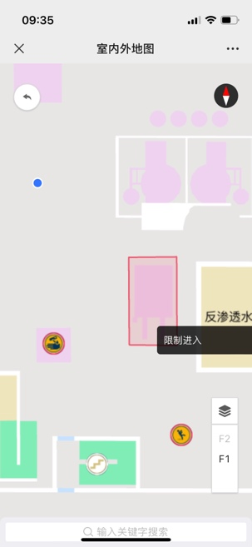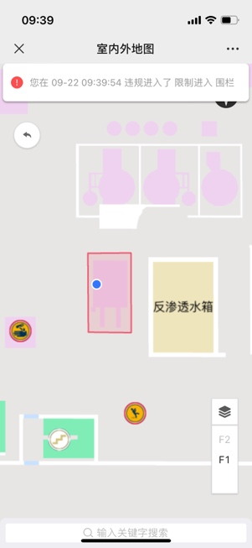
电子围栏告警
电子围栏

围栏类型分为“限制进入”“限制离开”“区域”“限时离开”“限时进入”“限制数额”
*围栏类型说明：
名称 | 颜色 | 功能
限制进入 |  | 禁止定位对象进入此区域，如违规进入系统将自动告警
限制离开 |  | 禁止定位对象离开此区域，如违规进入系统将自动告警
区域 |  | 此区域将屏蔽所有告警
限制数额 |  | 限制此围栏内的定位对象数量。可只设置上限或下限，也可同时设置上限与下限。
限时离开 |  | 允许此围栏内的定位对象在指定时间段离开此围栏。
限时进入 |  | 允许此围栏外的定位对象在指定时间段进入此围栏

路线规划及导航
在搜索框（如有历史数据，搜索框下拉菜单会显示历史记录）输入并搜索关键字，在菜单中选择需要导航的设备即可定位该设备。

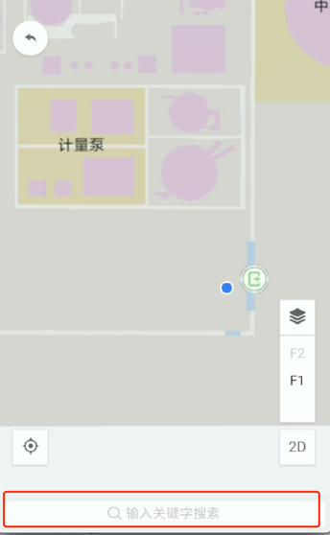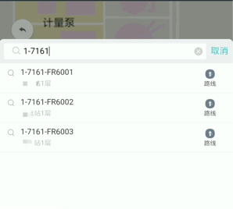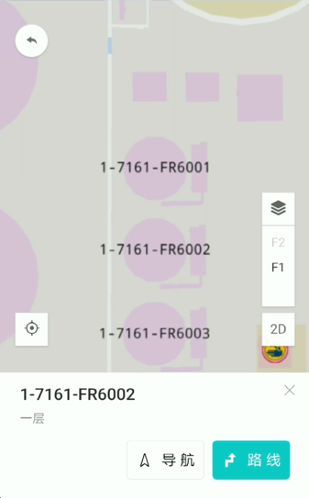

点击将自动生成路线，点击开始导航。点击将关闭此页面回到初始页面。生成路线后，也可通过点击进入导航模式。

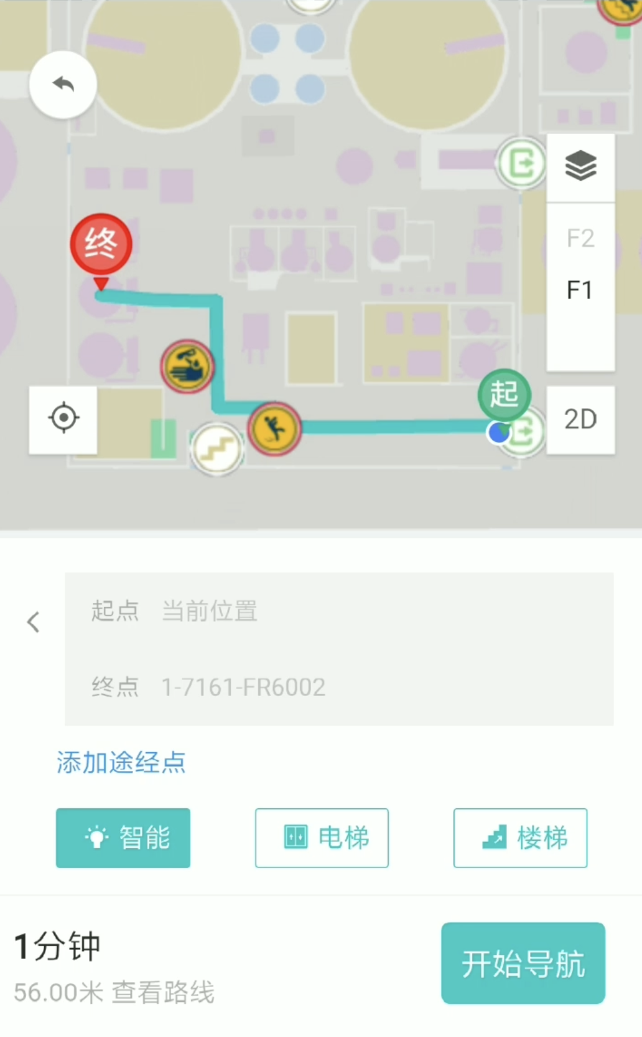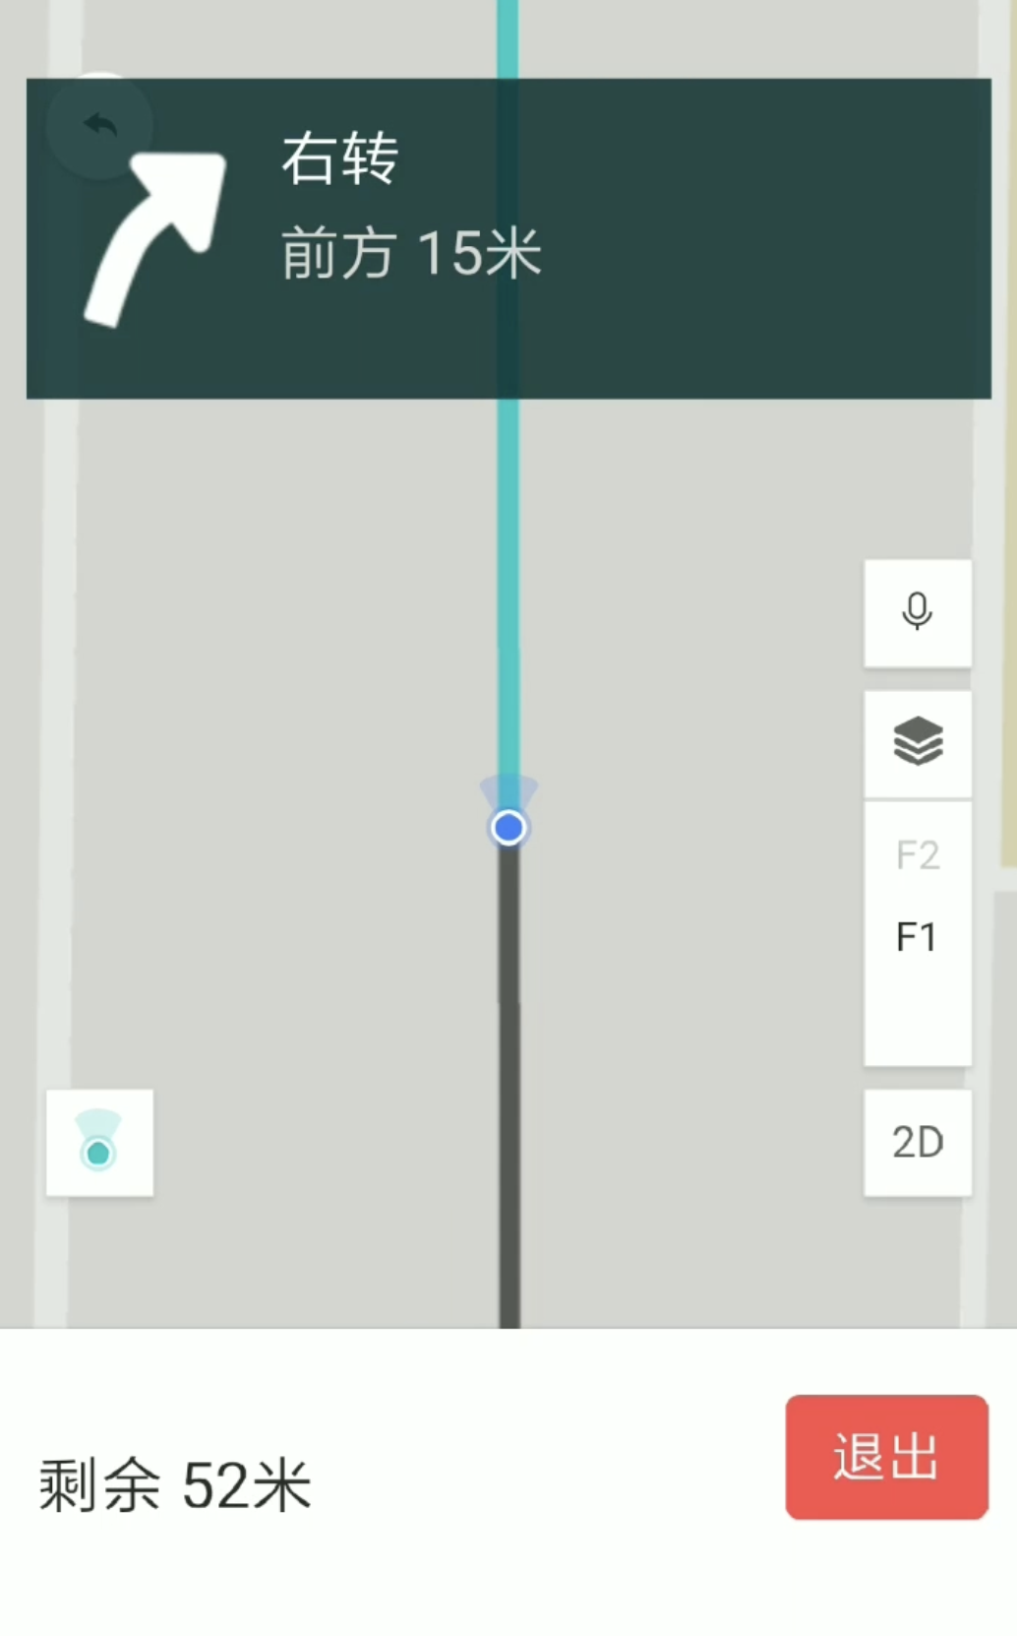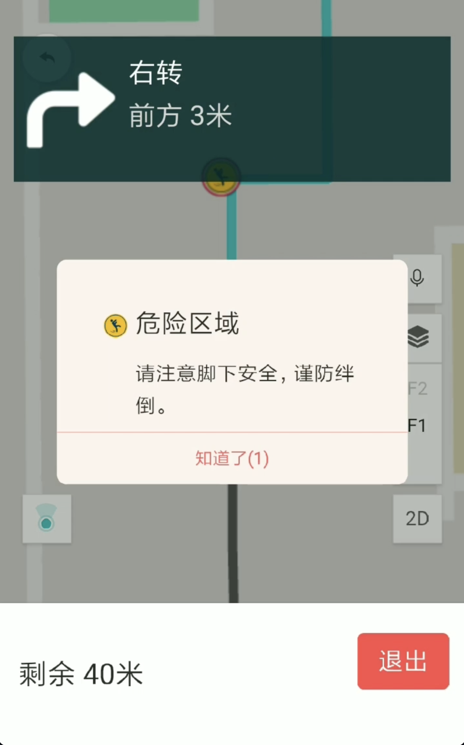
危险区域提示
导航
路线规划

导航伴随语音播报，点击按钮可关闭语音播报功能，经过危险区域时系统自动弹出提醒，提醒弹窗3秒后将自动关闭，也可手动点击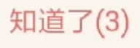关闭弹窗。导航模式下点击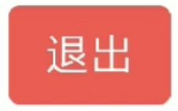可退出当前导航。导航结束（如下图），点击回到初始页面。

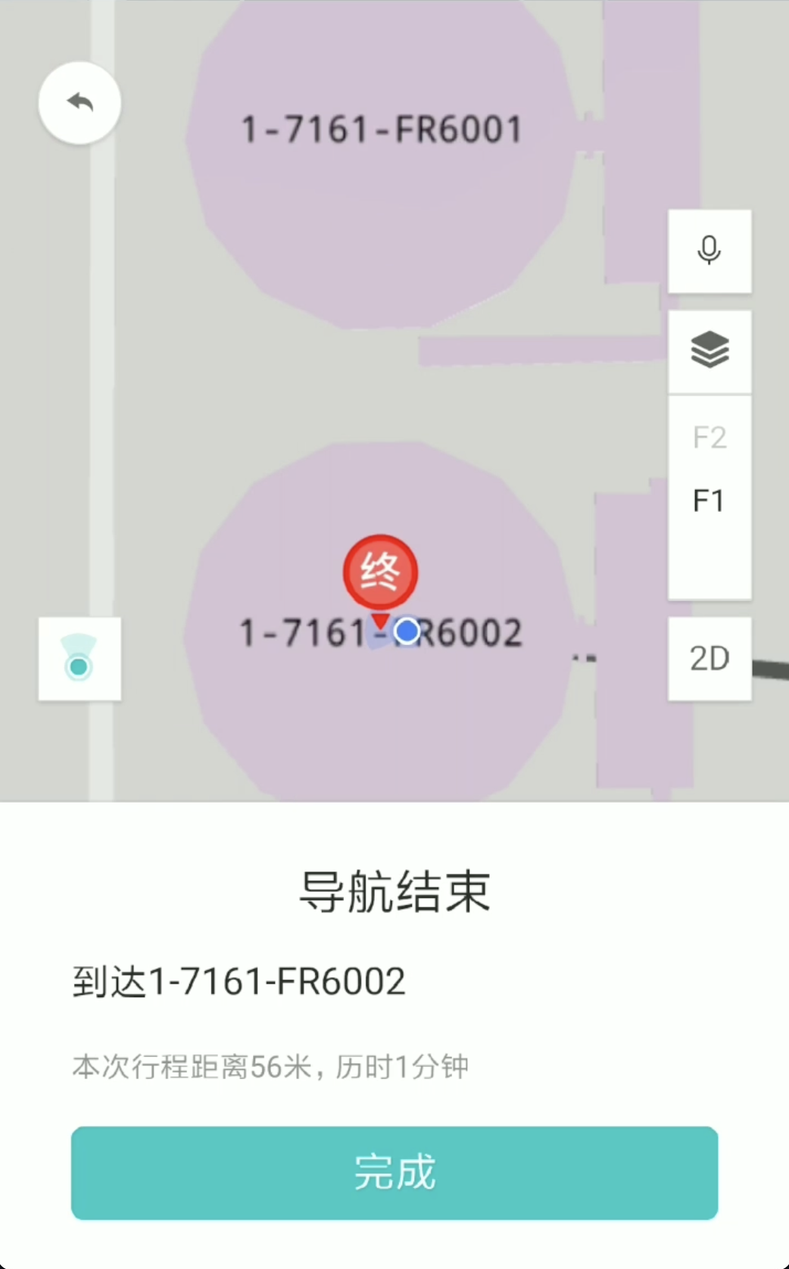
如人员偏离已规划的路线，系统将给予提示。点击系统将按原路线导航，点击系统自动规划新的路线。
